Pain à la semoule et au levain Kayser
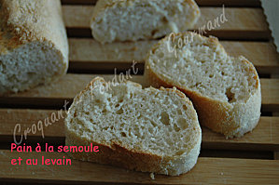 Pour 3 petits pains ou 2 pain cocotte
- 330 g d'eau - 1,5 càc de sel - 390 g de farine - 150 g de semoule de blé fine (+ un peu pour le plan de travail et pour saupoudrer le pain) - 50 g de levain Kayser
- 1 càc de levure sèche de boulanger ou 8 g de levure fraîche
La plaque du four tapissée de papier cuisson
Réglage du four à - 240°C (chaleur étuvée) départ à froid pour le pain sur plaque
- 250°C (Chaleur tournante), départ à froid pour le pain en cocotte
- Mettre dans la cuve de la MAP l'eau tiède et le sel.
- Déposer la farine puis la semoule et y cacher le levain et la levure.
- Lancer le programme "pâte" jusqu'au bout.
- Sortir la pâte sur le plan de travail saupoudré de semoule.
Pains sur plaque :
- Partager la pâte en 3 pâtons d'environ 310 g.
- Les déposer sur la plaque et saupoudrer d'un voile de semoule.
- Mettre le four à chauffer et enfourner la plaque immédiatement (à froid) pour 30 minutes.
- Déposer le pain sur une grille.
- Attendre qu'il soit bien froid pour le trancher.
Pain en cocotte :
Couper le pâton en deux morceaux égaux.
Chemiser 2 cocottes (en Pyrex pour moi), de papier sulfurisé.
Placer une boule de pain dans chaque cocotte.
Couvrir et laisser lever 1 h environ.
Vaporiser un peu d'eau sur le pain. Remettre le couvercle.
Mettre à four froid et laisser cuire à 250° pendant 45 minutes.
Laisser refroidir le pain sur une grille.

